Stromstärke bei verschiedenen Lampen

Geräte: Flachbatterie, 2 Krokodilklemmen, Amperemeter, Stellschalter,
Glühlämpchen 6 V / 3 W und 12 V / 3 W mit Fassung

Versuchsaufbau und Versuchsdurchführung:

Welche der beiden Lämpchen behindert den elektrischen Strom stärker?
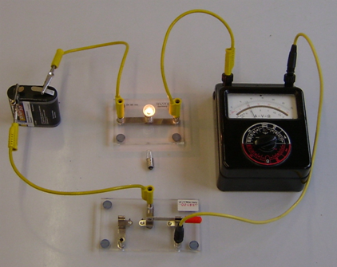

Schraube das Glühlämpchen 6 V / 3 W in die Fassung und stelle das Amperemeter auf den Messbereich 1,5 A.
Schließe den Schalter und miss die Stromstärke.

Setze nun das Glühlämpchen 12 V / 3 W ein.
Schließe den Schalter und miss die Stromstärke.

Achtung:
Schlägt das Amperemeter falsch herum aus, sofort Kabel herausziehen und umpolen!

Aufgabe:

Fertige eine Versuchsskizze an.
Wie muss das Amperemeter angeschlossen werden?
Beschreibe und erkläre dein Versuchsergebnis.

